Министерство науки и высшего образования Российской Федерации
НАЦИОНАЛЬНЫЙ ИССЛЕДОВАТЕЛЬСКИЙ
ТОМСКИЙ ГОСУДАРСТВЕННЫЙ УНИВЕРСИТЕТ (НИ ТГУ)
Институт прикладной математики и компьютерных наук

РЕФЕРАТ

«Реализация взаимодействия агента со стохастической средой»

по дисциплине «Глубинное обучение»

Выполнил:
студент группы № 932301 ____
Шмаков В. В.__________________

Проверил:
Преподаватель
______________________________

Томск – 2026

ОГЛАВЛЕНИЕ
ВВЕДЕНИЕ 3
1 Цель 3
2 Постановка задачи 3
ОСНОВНАЯ ЧАСТЬ 5
1 Описание среды 5
2 Стратегии навигации агента 6
3 Методология экспериментов и сбора статистики 7
ЗАКЛЮЧЕНИЕ 8

ВВЕДЕНИЕ

1 Цель
Цель работы — описать основные этапы разработки агента для задачи обучения с подкреплением (Reinforcement Learning, RL) в стохастической среде, где агент должен добраться до финиша, избегая других участников движения, а также собрать статистику, проанализировать её, сделать выводы и визуализировать поведение агента.

2 Постановка задачи
В классической постановке RL агент взаимодействует со средой по следующему алгоритму: он наблюдает состояние, выбирает действие, получает награду и, как следствие, новое состояние. Среда называется стохастической, если её динамика содержит случайность, и один и тот же план действий может привести к разным исходам. В работе должна быть реализована городская среда доставки: агент стартует в одной из заданных точек и должен доехать до целевой области, пока по дорогам случайно движутся сторонние автомобили. Столкновение с машиной он завершает эпизод аварией. Необходимо собрать статистику и проанализировать её, сделав выводы, а также построить диаграммы размаха («ящики с усами»), на которых изображены показатели средней скорости доставки и вероятности успеха доставки.
Задачи, которые необходимо выполнить по ходу работы:
- Создать карту области, где перемещается агент
- Вывести графики, иллюстрирующие изменение среднего количества шагов агента в зависимости от скорости генерации других транспортных средств.
- Вывести диаграммы размаха, демонстрирующие результаты моделирования - скорость доставки, вероятность успеха агента
- Показать визуализацию перемещения агента по карте в виде анимированного файла или набора карт на каждой итерации после процесса настройки сети.
- Показать программный код с комментариями.
- Сделать выводы на основе полученных данных.

ОСНОВНАЯ ЧАСТЬ

1 Описание среды
Среда моделирует городскую доставку: агент-курьер едет по карте города из стартовой позиции к финишу, пока по дорогам случайно движутся другие транспортные средства. Карта должна быть задана следующими символами, которые имеют соответствующие значения (Таблица 1):
Таблица 1 – Параметры символов карты и их значения
0 | Проезжая часть
1 | Препятствие (стена, здание)
2 | Старт агента
3 | Точка выезда других машин
4 | Цель (куда должен попасть агент)
Динамика сторонних транспортных средств задается вероятностными правилами: на каждом шаге в точках генерации (3) с малой вероятностью (например, 0,02) может появиться новый автомобиль. Для каждого ТС генерируется время жизни от 15 до 150 шагов. Движение машин подчиняется правилу инерции (70%-я вероятность продолжить движение в прежнем направлении), выбору на развилках и выходу из тупиков. Если агент попадает в клетку, занятую автомобилем, происходит авария.

2 Стратегии навигации агента
Для исследования в работе были реализованы и сопоставлены три стратегии поведения агента:
- BFS (Поиск в ширину / Базовая) (Рисунок 1 - a): Классический алгоритм поиска кратчайшего пути на графе. Агент строит детерминированный маршрут к цели по кратчайшему расстоянию, осуществляя пассивный объезд препятствий и машин.
- Careful (Бережная / Осторожная стратегия) (Рисунок 1 - б): Модифицированный алгоритм с учетом зон повышенного риска. Вокруг движущихся транспортных средств учитывается буферная зона безопасности, и планировщик старается избегать клеток, прилегающих к трафику, минимизируя вероятность столкновений.
- Aggressive (Агрессивная стратегия) (Рисунок 1 - в): Жадный поиск по первому наилучшему совпадению через манхэттенское расстояние до цели. Агент стремится пройти кратчайшим путем, полностью игнорируя динамический трафик и пытаясь «проскочить» впритык к автомобилям.
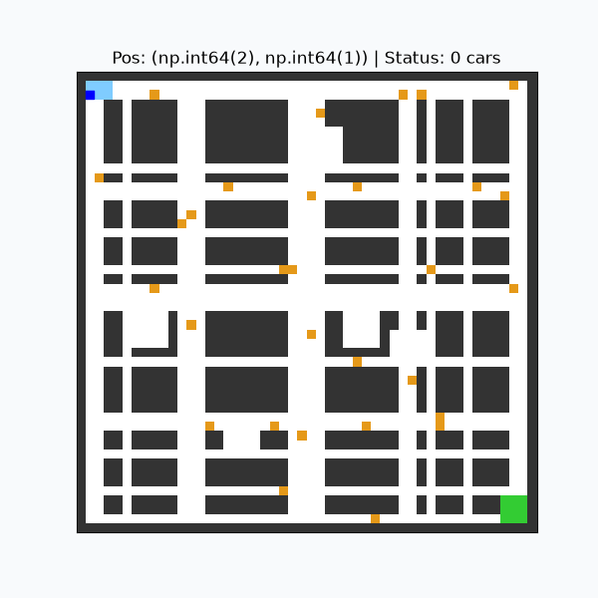 | 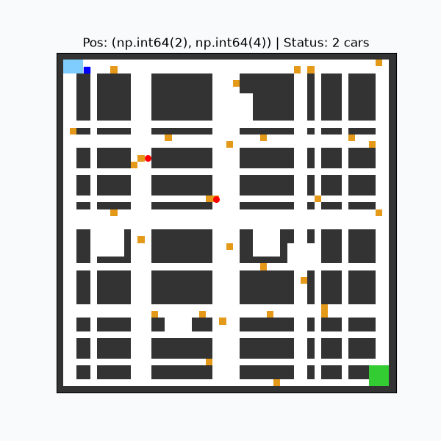 | 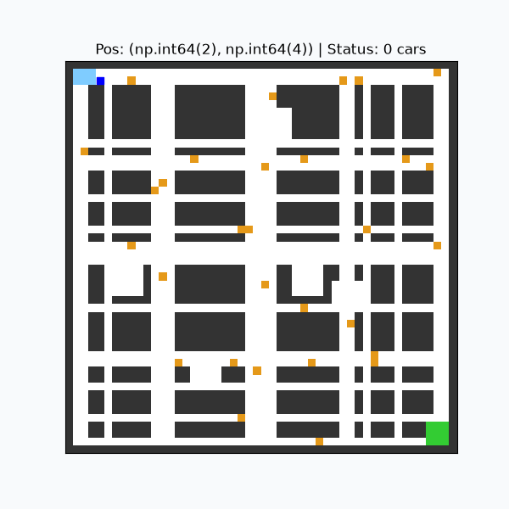
а) BFS | б) Бережливая | в) Агрессивная
Рисунок 1 – Стратегии поиска пути агента

3 Методология экспериментов и сбора статистики
Для получения достоверных статистических данных эксперименты проводились следующим образом:
- Для каждой из трех стратегий задействовались 3 различные стартовые точки.
- Проводились по 100 независимых эпизодов симуляции для каждого фиксированного random_state (seed).
- Использовались не менее 5 различных значений random_state для всех 3 стратегий.
- Варьировалась скорость (вероятность) генерации стороннего трафика для оценки её влияния на производительность.
- Фиксировались следующие метрики: вероятность успешной доставки, среднее количество шагов до цели в успешных эпизодах (скорость доставки) и частота аварий.
Собраны статистические данные по:
- Распределению числа шагов до успеха (Рисунок 1)
- Распределение среднего числа шагов (Рисунок 2)
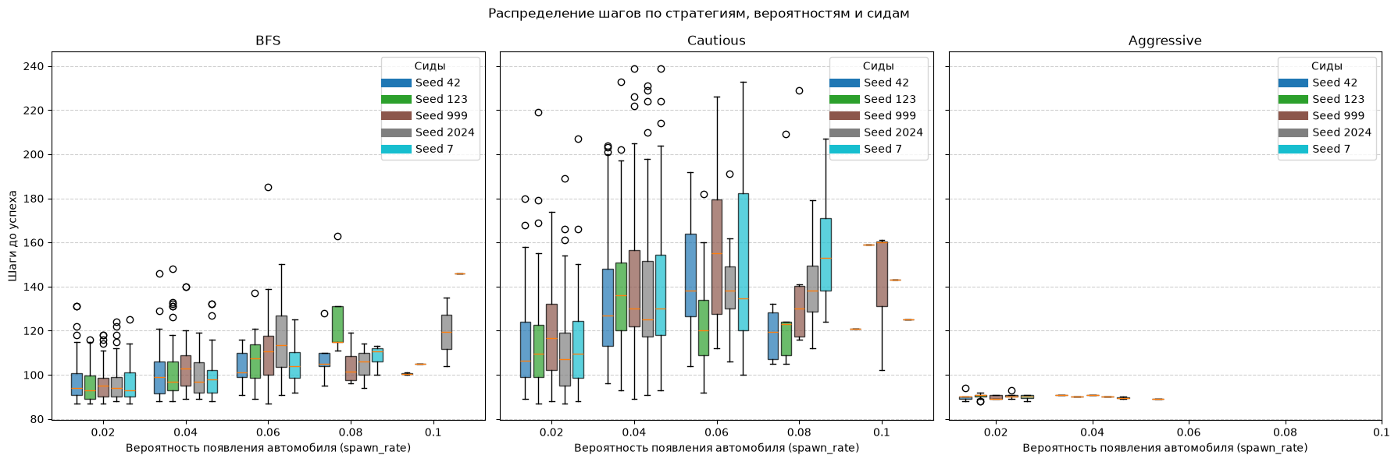
Рисунок 1 – Распределение числа шагов до успеха
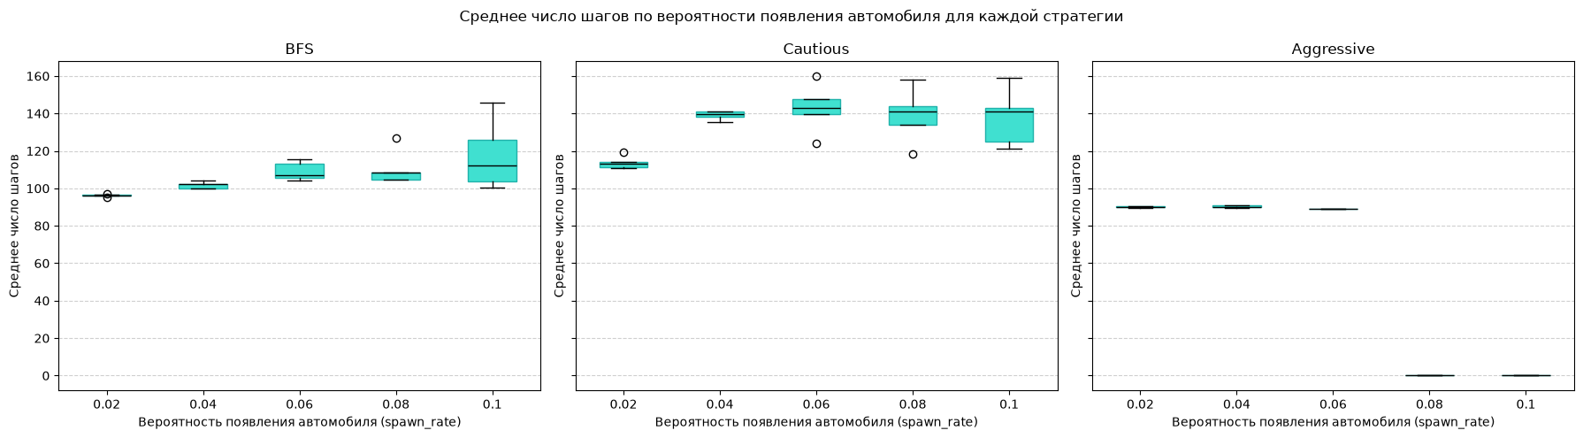
Рисунок 2 – Распределение среднего числа шагов
На них видно, что лучше всего себя показали классическая и осторожная стратегии, ввиду того что они учитывали другие автомобили, как препятствии и старались их избегать. Но для реальной стохастической среды лучше всего показала себя осторожная стратегия. Из полученных данных можно с уверенностью сказать, что в подборе стратегии достижения цели агента необходимо учитывать такие параметры, как безопасность и скорость, и далее их варьировать.

ЗАКЛЮЧЕНИЕ
В ходе выполнения лабораторной работы были успешно приобретены практические навыки проектирования стохастических сред для задач обучения с подкреплением.
Основные результаты работы:
- Создана стохастическая среда доставки на основе матричной карты размером 50х50 с динамическим трафиком, учитывающая вероятностные правила движения сторонних автомобилей и риск столкновений.
- Реализованы и протестированы три стратегии навигации агента: классическая (BFS), осторожная (Careful) и агрессивная (Aggressive).
- Проведен статистический анализ (по 100 экспериментов для пяти различных seed и 5 различных вероятностей появления автомобилей), результаты которого визуализированы с помощью диаграмм размаха (boxplots) и графиков зависимости скорости доставки от интенсивности трафика.
- Установлено, что осторожная стратегия (Careful) обеспечивает наилучший баланс безопасности и успешности доставки в условиях стохастической среды, тогда как агрессивный подход приводит к высокому уровню аварийности.
- На основе полученных результатов был составлен отчет, в котором отображены все важные шаги в реализации поставленной задачи, а также были сделаны выводы касаемые этой работы.

